# 竞品分析（网站财务分析）

托普云农

1. **股权结构**

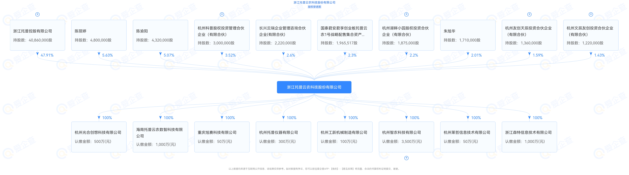

1. **财务报表**

[深证信数据服务平台 CNINFO Data Service](https://webapi.cninfo.com.cn/#/company?companyid=301556)

资产负债表

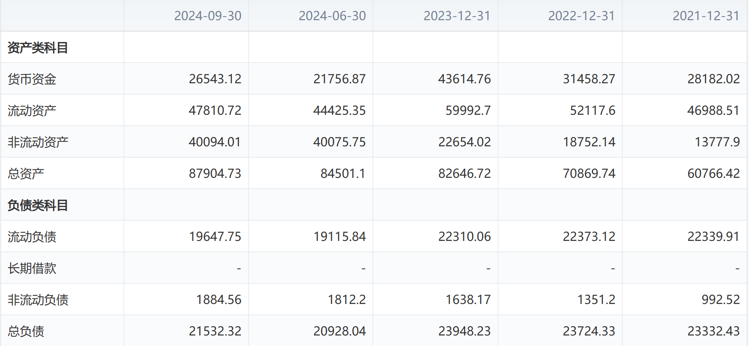

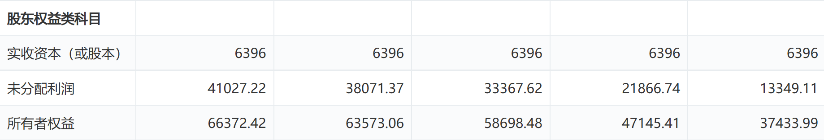

利润表

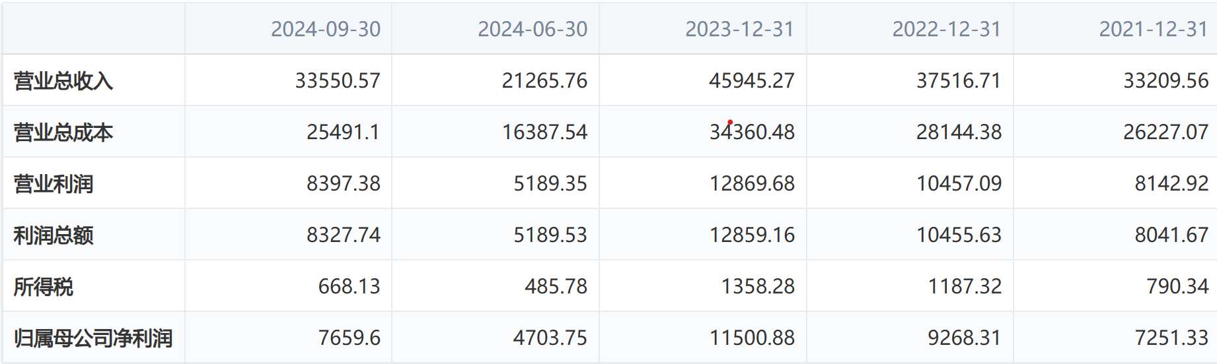

现金流量表

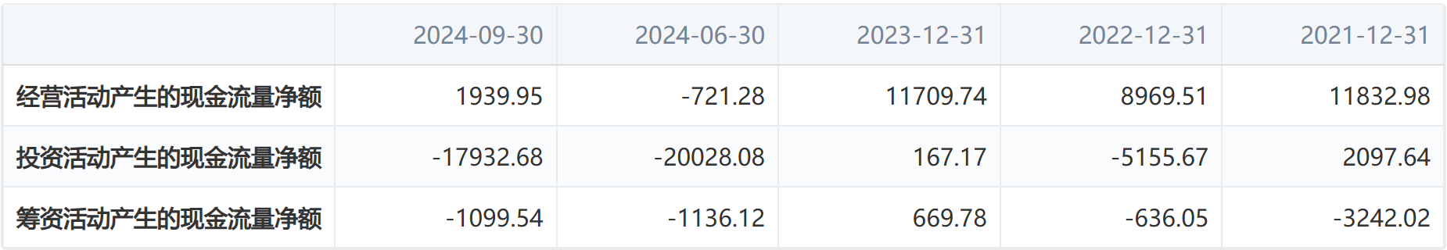

**总结：**

1. **检测成本方面（综合土壤检测项目）**

**（1）新邵县 2024 年耕地质量监测 “三区四情” 项目**：托普云农中标价格为 215,000 元，其中涉及土壤样品采集处理设备 2500 元、手持式土壤墒情速测仪等物联网设备 60,300 元等。

**（2）小型农场或农户基础检测套餐**：通常包括土壤 pH 值、有机质、氮磷钾等常规指标检测，以及简单的土壤质地分析，设备采购和服务费用可能在 2 万元到 5 万元左右。

**（3）中型农业企业或种植基地检测方案**：除常规指标外，还可能增加微量元素、重金属污染物等检测项目，配备更先进的物联网设备和数据分析服务，费用大概在 8 万元到 15 万元。

**（4）大型农业园区或科研机构定制方案**：会根据具体需求进行高度定制化，可能涵盖全面的土壤理化性质分析、长期定位监测、精准施肥指导等服务，费用可能超过 20 万元，甚至更高。

显然总体成本较高。

1. **平台构建成本方面**

**（1）基础型智慧农业平台**

a、功能：主要包括基本的农业数据采集，如气象、土壤湿度、温度等环境数据，以及简单的数据分析和预警功能，可实现对农业生产现场的初步监测和管理。

b、价格范围：一般在 50 万元到 200 万元左右。这一类型的平台适用于小型农业企业、合作社或家庭农场等，能够满足其对农业生产过程中基本数据的获取和简单管理需求。

**（2）中型智慧农业平台**

a、功能：除了基础数据采集和分析功能外，还具备更全面的农业生产过程管理功能，如作物生长模型分析、精准灌溉施肥控制、病虫害智能监测与预警等，并且可以实现多区域、多地块的集中管理。

b、价格范围：大概在 200 万元到 500 万元左右。中型平台通常适用于中等规模的农业企业或农业园区，能够帮助其提高农业生产的精细化管理水平和生产效率。

1. **大型综合智慧农业平台**

a、功能：涵盖了从农业生产、加工、流通到销售的全产业链管理，具有强大的数据分析和决策支持功能，可实现与农业物联网设备的深度融合，提供智能化的农业生产解决方案，同时还支持与政府监管部门、科研机构等的信息共享和协同工作。

b、价格范围：通常在 500 万元到 1000 万元以上，部分高度定制化的大型平台甚至可能超过千万元。这类平台主要面向大型农业企业集团、农业产业化龙头企业或政府主导的大型农业信息化项目等。

**3、 对比分析**

**（1）成本方面（对比“成本”板块）**

# 商业模式（盈利模式）（具体到多少钱，算总利润）

**（前注：不算检测的钱）**

**一、面向种植户与养殖户**

**土地规划方案定制**

1. 基础方案：针对小规模种植户与养殖户（土地面积 5 - 20 亩），提供基础土地规划方案，涵盖土地功能分区、基础种植养殖布局等内容。收费根据土地面积而定，5 - 10 亩收费 1500 元，10 - 20 亩收费 2500 元。每月约有20-30位此类客户，月收入约 30000-75000 元。
2. 进阶方案：对于有一定规模且追求高效生产的客户（土地面积 20 - 50 亩），设计进阶土地规划方案，融入智能设备布局建议、循环农业规划等元素。20 - 30 亩收费 4000 元，30 - 50 亩收费 6000 元。每月服务 10-15位客户，月收入约 40000-90000 元。

**规划后指导服务**

1. 短期指导：在规划方案实施后的 1 - 3 个月内，提供短期指导服务，解答客户在实施过程中的疑问，收费 800 元 / 次。每月约有 10 - 15 次服务需求，月收入约 8000 - 12000 元。
2. 长期跟踪：为希望长期获得专业支持的客户，提供为期一年的跟踪指导服务，包括定期实地考察、根据实际情况调整规划等，收费 5000 元 / 年。每年约有 10 - 15 位客户选择此项服务，年收入约 50000 - 75000 元。

**二、面向农业企业**

**大型土地综合规划服务**

1. 规模化种植养殖规划：针对农业企业的大规模土地（50 亩以上），制定涵盖种植养殖品种选择、产业链布局等全面的土地规划方案。50 - 100 亩收费 15000 元，100 - 200 亩收费 25000 元，200 亩以上收费 35000 元。每年承接 5 - 8 个此类项目，年收入约 100000 - 200000 元。
2. 产业融合发展规划：对于有产业融合需求，如发展休闲农业、农产品加工等的农业企业，设计产业融合土地规划方案，收费根据项目复杂程度而定，一般在 30000 - 50000 元。每年承接 3 - 5 个项目，年收入约 120000 - 200000 元。

**三、面向土地流转中介与开发者**

**土地前期规划咨询**

1、潜力评估：为土地流转中介提供待流转土地的农业开发潜力评估报告，包括土壤条件、气候适应性、周边配套等分析，收费根据土地面积，10 - 50 亩收费 2000 元，50 - 100 亩收费 3500 元，100 亩以上收费 5000 元。每月服务 10 - 15 家，月收入约 30000 - 50000 元。

2、开发建议：针对土地开发者，提供土地初步开发规划建议，指导其进行合 理的农业项目布局，收费 3000 - 8000 元，根据土地规模和规划复杂程度调整。每月承接 8 - 12 个项目，月收入约 40000 - 70000 元。

**合作推广**

1. 联合营销：与土地流转中介合作，共同推广优质农业土地资源，平台负责规划亮点包装和宣传资料制作。从土地流转成功后的中介佣金中获取 10% - 15% 的分成。每年参与推广土地流转项目 10 - 15 个，预计年收入约 30000 - 60000 元。
2. 项目孵化：与土地开发者合作，参与其农业项目的前期孵化，提供持续的规划优化服务。项目盈利后，按约定获取 5% - 10% 的利润分成。每年参与 2 - 3 个项目孵化，预计年收入约 20000 - 50000 元。

**四、面向政府农业部门**

**规划评估与调整**

1. 定期评估：对已实施的农业土地规划项目进行定期评估，提供评估报告，收费 30000 - 50000 元。每年承接 3 - 5 个评估项目，年收入约 120000 - 200000 元。
2. 动态调整：根据实际发展情况和政策变化，为政府提供规划调整方案，收费根据调整幅度和工作量而定，一般在 50000 - 100000 元。每年承接 2 - 3 个调整项目，年收入约 100000 - 300000 元。

**（一年总利润约：3,442,500）**

# 带动就业（带动就业人数，直接带动：5个人，间接带动：扩充多少就业人数、带动多少农民）

直接带动：5人

间接带动：1、带动就业：20人

2、带动农民：425人

**1、数据收集与处理相关岗位**

<https://www.jobui.com/salary/quanguo-shujushoujiyuan/size2/>

数据处理公司数据采集员，81.9% 的岗位拿￥4.5-8k / 月，年薪￥5-10w

数据采集员**（3人）**：在收集研究地区的地理、气候、土壤、水源、作物等信息阶段，需要大量的数据采集员深入田间地头、气象站点、水利部门等地收集一手数据。

数据分析师**（1人）**：这些专业人员对经过清洗和整理的数据进行深度分析。

**2、软件与平台开发岗位**

根据职友集2024年11月21日数据，平台软件开发工程师招聘工资73.1%的岗位月薪在20-50K之间，年薪24-60W 。按学历统计，大专学历工资12.4K；按经验，1-3年工资25.1K.

前端开发工程师**（4人）**：主要负责小程序和平台的用户界面设计与开发。

后端开发工程师**（2人）**：构建和维护小程序和平台的服务器端。

软件测试工程师**（2人）**：对开发完成的小程序和平台进行全面测试，包括功能测试、性能测试、兼容性测试等。

**3、运营与推广岗位**

根据职友集2024年12月5日数据，运营推广专员招聘工资60.8%的岗位月薪在4.5-8K之间，年薪5-10W 。按学历统计，中专工资6.4K；按经验，应届生工资9.8K.

运营专员**（2人）**：在小程序和平台上线后，运营专员负责内容更新、用户管理和活动策划等工作。

市场推广专员**（2人）**：通过线上线下多种渠道进行项目的营销推广。

**4、售后服务岗位**

据职友集2024年11月12日数据，售后服务专员招聘工资66.9%的岗位月薪在4.5-8K之间，年薪5-10W 。按学历统计，中专工资6.4K；按经验，应届生工资6.4K.

客服人员**（4人）**：为用户提供技术支持和售后服务。

# 成本（测试费用和其他费用分开算，算两套成本）

**辅助成本（这部分是客户选择性消费部分）**

1. **每亩地单项指标及总成本**

以每一亩土地取一个样本为标准，土壤检测费用包括含水量20元/样、有机质50元/样、pH值30元/样，共计一亩土地花费检测成本100元。

**二、每年按“商业模式”板块计算的年成本（三亩取一样本）**

1、面向种植户与养殖户，年均土壤检测成本770元

2、面向农业企业，年均土壤检测成本4840元

3、面向土地流转中介与开发者，年均土壤检测成本2840元

平均成本：**8,450元/年**

**主要成本**

**一、人力成本（具体人数参照“带动就业部分”）**

依照“带动就业”部分。可以大致算出该部分成本为：**1,092,000元/年**

**二、技术成本——约：4,870元/年**

1. **软件工具**
2. **开发工具**

**（1）微信开发者工具**：完全免费，可直接用于小程序开发。

**（2）代码编辑器（如 Visual Studio Code）**：免费开源，不产生费用。

* 1. **设计工具（如果需要自己设计界面）**

**（1）墨刀（用于原型设计和简单界面设计）**：个人版免费（功能有限），团队版每年收费 299 - 999 元。对于小企业，初期可能使用个人版即可，基本无成本。

**（2）Figma（云端在线设计工具）**：基本功能免费，高级功能收费。对于小程序设计来说，初期基本功能可满足大部分需求，暂不计成本。

* 1. **测试工具（如果使用专门的测试工具）**

**（1）微信小程序自动化测试框架（如 minium）**：免费使用，无成本。

1. **服务器和云服务**
   1. **云服务（小程序通常需要云服务来存储数据和部署后端服务）**

**（1）腾讯云（与微信生态结合紧密）**

**（2）云服务器（CVM）**：对于小程序初期，选择 1 核 2G 的基础配置服务器，每月费用大概在 100 - 300 元左右。

**（3）云数据库（如 MySQL）**：基础配置（存储容量较小、性能适中）的云数据库每月费用约 100 - 200 元。

**（4）对象存储（COS）**：如果小程序有文件存储需求（如用户上传的图片、文档等），按每月存储量 10GB 估算（每 GB 每月约 0.099 - 0.18 元），每月费用约 0.99 - 1.8 元。

**三、其他成本——约：298,000元/年**

1. **办公场地和设备**
   1. **办公场地（如果有办公场地需求）**

**（1）租赁共享办公空间（适合小企业）**：按工位计算，一个工位每月大概 800 - 1500 元。共需要20个工位。

* 1. **办公设备（电脑等）**

**（1）开发用电脑**：配置适中的笔记本电脑或台式机，每台大概 4000 - 6000 元。假设团队有 16 人，设备成本约为 64000-94000 元。此为一次性成本，按设备使用寿命 3 - 4 年分摊，每年约 20000 元（注意：数据采集人员和数据分析师不配备电脑）。

1. **市场和推广成本**
   1. **小程序名称注册费用**：300 元 / 个，一次性成本。

**2、线上推广（初期）**

**（1）朋友圈广告投放（小额预算）**：每次投放预算 1000 - 3000 元左右，假设投放 2 - 3 次，成本约为 2000 - 9000 元。

**（2）公众号推广（如果有自己的公众号）**：制作推广文案和图片等内容，可能需要花费 1000 - 2000 元左右，此为一次性成本。

* 1. **线下推广（可选）**

**（1）制作宣传海报和传单**：海报制作每张 5 - 10 元（按 100 - 200 张算），传单制作每份 0.1 - 0.2 元（按 1000 - 2000 份算），成本约为 1000 - 2400 元。

财务方面痛点问题（能够解决的问题）

1. **资金短缺问题**

Q:对于刚创立的小型平台企业，在土地规划领域缺乏足够的信用积累和抵押物，这使得从银行等传统金融渠道获取充足贷款颇具难度。

A:解决此问题的有效策略是拓宽融资渠道。积极寻找对智慧农业土地规划感兴趣的天使投资人，他们不仅能带来资金，还可能提供宝贵的行业资源与经验。例如，在创业大赛中，详细介绍平台如何利用先进的技术进行精准土地规划，提高土地利用效率，从而打动投资者。与天使投资人建立联系后，可以获得不仅是资金，还可能包括行业内的人脉资源、先进的管理经验以及后续的战略指导等。

同时，关注政府针对农业创新企业的专项扶持政策，申请相关补贴和资金。例如，各地政府为推动智慧农业发展，设立了农业科技创新专项基金，可通过精心准备符合要求的项目计划书来争取资金支持，用于平台搭建和土地规划相关业务的开展。

1. **运营成本难以控制**

Q：企业在运营过程中，涉及到的数据存储和分析、平台维护等成本较高。例如，如果企业初期主要是为小型农场进行土地规划，数据存储量可能在几个 TB 左右，分析任务主要是简单的土地数据统计和规划方案评估，此时可以选择基础型的云存储和计算套餐，每月费用可能在几千元。

A：对于数据存储和分析，利用云计算服务是一个明智的选择。根据实际的数据存储量、分析任务的频率和复杂程度，挑选合适的云服务提供商和服务套餐，并且可以根据业务发展情况灵活调整，避免资源浪费和过度支出。在平台维护方面，与专业的软件和硬件维护团队签订长期合作协议，争取更优惠的维护价格。例如，与软件维护公司签订 3 - 5 年的合作协议，对于智慧农业平台软件的维护费用可以降低 10 - 20%。

同时，企业内部可以培养少量的技术骨干，建立自己的简易维修团队，对于一些常见的小故障和问题能够及时处理，从而降低整体的维修成本。比如，平台在运行过程中可能会出现一些软件界面显示异常、数据传输中断等小问题，企业内部的技术人员可以快速进行排查和修复，避免因等待外部维修团队而导致的业务中断和额外的维修费用。

1. **财务应对能力弱**

Q：智慧农业土地规划市场尚处于发展阶段，市场需求和价格波动较为频繁。刚创立的企业由于经验不足，应对市场变化的能力有限。市场需求的波动可能受到多种因素影响，如农产品价格的变化、农业政策的调整、新型农业技术的推广等。例如，当农产品价格下跌时，农场主可能会减少对土地规划的投入；或者国家出台鼓励生态农业的政策，可能会使市场对生态友好型土地规划的需求增加。

A：加强市场调研是关键。需要建立一套完善的市场风险预警机制，通过收集土地流转价格变化、不同农业产业土地规划需求动态、竞争对手的业务动向等多维度信息，利用数据分析模型对市场趋势进行预测。例如，企业可以定期收集当地土地流转平台的数据，分析土地流转价格的涨跌趋势，了解市场对不同类型土地（如耕地、林地、养殖用地等）的需求变化。

**4、顾客选择问题（财务方面）**

Q：对于相关市场的众多竞品来说，我们的平台相较其他现有平台来说不算成熟，在吸引目标顾客方面存在较大的挑战。

A：首先对于**小型农业企业或个体户**，**经济实惠型套餐**：为农业个体户设计基础的土地规划套餐，价格控制在 500 - 1500 元 / 年。这个套餐包含基本的土地信息收集（如面积、土壤类型等）、简单的种植规划建议（作物选择、种植布局）和季节性农事提醒功能。例如，根据土壤检测数据，为农户推荐适合当地土壤条件的农作物品种，以及最佳种植时间和种植密度。**按需付费选项**：除套餐外，提供一些额外的按需付费功能。比如，对于有指标测试需求的农户，可以单独购买此项服务。

其次对于**大型农业企业**，**定制化套餐与增值服务**：为其提供专属的高级定制套餐，除基本的土地规划功能外，增加如市场趋势分析、农产品销售渠道拓展建议等增值服务。收费可根据企业规模和需求的复杂程度，每年收取 10,000-50,000 元不等。**长期合作优惠**：与他们签订长期合作协议，如 3-5 年，给予一定比例的费用减免，如 5%-15%，以稳定客户群体并提高客户忠诚度。**投资回报分析**：针对农业企业和大农场主对投资回报率较为关注的特点，为其详细计算使用平台后在土地利用率提升、农产品产量增加、成本节约等方面带来的具体收益，如通过精准规划使土地利用率提高 20%，预计每年可增加农产品销售额 50 万元以上，投资回报率可达 200% 以上，让客户直观看到平台的价值。

最后**对于政府**，**项目制合作与财政补贴申请协助**：与政府及园区管理机构以项目制的方式合作，根据具体项目的规模和要求制定预算和收费标准。同时，协助他们申请相关的财政补贴和专项资金，如农业现代化发展专项资金等，以减轻其资金压力，增强合作意愿。**成本效益展示与政绩关联**：向政府及园区管理机构展示使用平台后在区域农业发展、土地资源优化配置、农民增收等方面带来的显著效益，如通过平台规划使园区农业总产值提升 30%，农民人均收入增加 20%，并将这些成果与政府的政绩考核指标相挂钩，提高他们对平台的重视和支持度。**免费试用与案例分享**：提供一定期限的免费试用，如 3-6 个月，让他们在实际工作中体验平台的功能和效果。同时，分享其他地区成功应用的案例，供其参考借鉴，增加对平台的信任和认可。

# 财务预算

1. **固定资产投入（单位：万元）**

|  |  |  |  |
| --- | --- | --- | --- |
| **项目** | **2025** | **2026** | **2027** |
| **办公设备** |  |  |  |
| **技术设备** |  |  |  |
| **总计** |  |  |  |

1. **营业收入预算（单位：万元）**

|  |  |  |  |
| --- | --- | --- | --- |
| **产品** | **2025** | **2026** | **2027** |
| **方案** |  |  |  |
| **总计** |  |  |  |

1. **管理费用预算（单位：万元）**

|  |  |  |  |
| --- | --- | --- | --- |
| **项目** | **2025** | **2026** | **2027** |
| **管理人员工资**  **及福利** |  |  |  |
| **固定资产折旧** |  |  |  |
| **办公费** |  |  |  |
| **水电费** |  |  |  |
| **合计** |  |  |  |

1. **销售费用预算（单位：万元）**

|  |  |  |  |
| --- | --- | --- | --- |
| **项目** | **2025** | **2026** | **2027** |
| **销售人员工资**  **及福利** |  |  |  |
| **运输费用** |  |  |  |
| **促销费用** |  |  |  |
| **广告费用** |  |  |  |
| **差旅费用** |  |  |  |
| **合计** |  |  |  |

1. **研发费用预算（单位：万元）**

|  |  |  |  |
| --- | --- | --- | --- |
| **项目** | **2025** | **2026** | **2027** |
| **研发人员工资**  **及福利** |  |  |  |
| **固定资产折旧** |  |  |  |
| **水电费** |  |  |  |
| **办公费** |  |  |  |
| **合计** |  |  |  |

1. **资产负债表（单位：万元）**

|  |  |  |  |
| --- | --- | --- | --- |
| **资产** | **2025** | **2026** | **2027** |
| **流动资产：** |  |  |  |
| **货币资金** |  |  |  |
| **短期投资** |  |  |  |
| **应收票据** |  |  |  |
| **应收账款** |  |  |  |
| **预付账款** |  |  |  |
| **应收股利** |  |  |  |
| **应收利息** |  |  |  |
| **其他应收款** |  |  |  |
| **存货** |  |  |  |
| **其他流动资产** |  |  |  |
| **流动资产合计** |  |  |  |
| **非流动资产：** |  |  |  |
| **长期债券投资** |  |  |  |
| **长期股权投资** |  |  |  |
| **固定资产净值** |  |  |  |
| **在建工程** |  |  |  |
| **固定资产清理** |  |  |  |
| **无形资产** |  |  |  |
| **开发支出** |  |  |  |
| **长期待摊费用** |  |  |  |
| **其他非流动资产** |  |  |  |
| **非流动资产合计** |  |  |  |
| **资产合计** |  |  |  |
| **负债和所有**  **者权益** |  |  |  |
| **流动负债：** |  |  |  |
| **短期借款** |  |  |  |
| **应付票据** |  |  |  |
| **应付账款** |  |  |  |
| **预付账款** |  |  |  |
| **应付职工薪酬** |  |  |  |
| **应交税费** |  |  |  |
| **应付利息** |  |  |  |
| **应付利润** |  |  |  |
| **其他应付款** |  |  |  |
| **其他流动负债** |  |  |  |
| **流动负债合计** |  |  |  |
| **非流动负债：** |  |  |  |
| **长期借款** |  |  |  |
| **长期应付款** |  |  |  |
| **递延收益** |  |  |  |
| **其他流动负债** |  |  |  |
| **非流动负债合计** |  |  |  |
| **负债合计** |  |  |  |
| **所有者权益或股东权益：** |  |  |  |
| **实收资本净额** |  |  |  |
| **资本公积** |  |  |  |
| **盈余公积** |  |  |  |
| **未分配利润** |  |  |  |
| **所有者权益合计** |  |  |  |
| **负债和所者权益** |  |  |  |

1. **利润表（单位：万元）**

|  |  |  |  |
| --- | --- | --- | --- |
| **项目** | **2025** | **2026** | **2027** |
| **一、主营业收入** |  |  |  |
| **减：主营业务成本** |  |  |  |
| **主营业务税金及附加** |  |  |  |
| **二、主营业务净收入** |  |  |  |
| **加：其他业务净收入** |  |  |  |
| **减：营业费用** |  |  |  |
| **管理费用** |  |  |  |
| **研发费用** |  |  |  |
| **财务费用** |  |  |  |
| **三、营业利润** |  |  |  |
| **加：投资收益** |  |  |  |
| **补贴收入** |  |  |  |
| **营业外收入** |  |  |  |
| **减： 营业外支出** |  |  |  |
| **四、利润总额** |  |  |  |
| **减：所得税费用** |  |  |  |
| **少数股东损益** |  |  |  |
| **五、净利润** |  |  |  |

1. **现金流量表（单位：万元）**

|  |  |  |  |
| --- | --- | --- | --- |
| **项目** | **2025** | **2026** | **2027** |
| **一、经营活动产生的现金流量** |  |  |  |
| **销售商品、提供劳务收到的现金** |  |  |  |
| **收到的其他与经营活动有关的现金** |  |  |  |
| **现金流小计** |  |  |  |
| **经营活动产生的现金流量净额** |  |  |  |
| **二、投资活动产生的现金流量** |  |  |  |
| **收回投资所收到的现金** |  |  |  |
| **取得投资收益所收到的现金** |  |  |  |
| **处理固定资产、无形资产和其他长期资产所收回的现金净额** |  |  |  |
| **收到的其他与投资活动有关的现金** |  |  |  |
| **现金流入小计** |  |  |  |
| **购建固定资产、无情资产和其他长期投资所支付的现金** |  |  |  |
| **支付的其他与投资活动有关的现金** |  |  |  |
| **现金流出小计** |  |  |  |
| **投资活动产生的现金流量净额** |  |  |  |
| **三、筹资活动产生的现金流量** |  |  |  |
| **吸收投资所收到的现金** |  |  |  |
| **借款所收到的现金** |  |  |  |
| **收到的其他与筹资活动有关的现金** |  |  |  |
| **现金流入小计** |  |  |  |
| **偿还债务所支付的现金** |  |  |  |
| **分配股利、利润或偿付利息所支付的** |  |  |  |
| **支付的其他与筹资活动有关的现金** |  |  |  |
| **现金流出小计** |  |  |  |
| **筹资活动产生的现**  **金流量净额** |  |  |  |
| **四、汇率变动对先进的影响** |  |  |  |
| **五、现金及现金等价净物增加额** |  |  |  |

**9、股权结构**